Compte Rendu Projet Shell
Loïck Magniez – Vincent Valembois

./projet.sh [-nsmletpg] [-R] [-d] dossier

I- Bilan
Syntaxe du programme
./projet.sh [-nsmletpg] [-R] [-d] dossier

L’ensemble des fonctionnalités ont été réalisées :
-Récupération d’un ensemble de fichiers sous forme de liste
-Tri fusion sur une partie de liste en fonction d’une fonction de comparaison
-Tri fusion en fonction de plusieurs critères de tri
-Tri récursif
-Tri inversé

Répartition du travail :
Vincent : (40%)
-Implémentation d’une base de tri (tri à bulle), réutilisé plus tard pour le tri fusion
-Implémentation fonctions de comparaison et d’affichage
-Gestion des arguments depuis la console

Loïck : (60%)
-Implémentation du tri fusion
-Implémentation du tri fusion avec plusieurs arguments de tris
-Amélioration fonction affichage (en fonctions des comparaisons établies)

II- Liste des fonctions

FONCTIONS GET ELEMENTS/LISTE

#Retourne la liste complete des fichiers (NON RECURSIF)
#$1:chemin du fichier (relatif ou absolu)
function afficherElts()

#Retourne la liste complete des fichiers (RECURSIF)
#$1:chemin du fichier (relatif ou absolu)
function afficherEltsRec()

#Affiche le nom d'un element en particulier (Par défaut: CHEMIN COMPLET)
#$1: liste $2:elt a recup $3:chemin complet?
#3 arguments: Affiche le nom sans son chemin
function afficherElt()

FONCTIONS GET (A PARTIR D'UN CHEMIN)

#A partir d'un chemin complet/relatif, retourne le nom du fichier
#$1:chemin
function getNom()

Fonctionne de la même manière :
getTaille, getDate, getLine, getExtension, getProprio, getGroupe, recupValeur

FONCTIONS DE COMPARAISONS (A PARTIR DE 2 CHEMINS)
Appelle les fonctions get

#compare la taille entre elt1 et elt2
#OK si tailleelt1>tailleelt2 sinon KO
#Nom AVEC chemin complet/relatif
#$1:chemin elt1 $2:chemin elt2
function cmpTaille()

Fonctionne de la même manière :
cmpNom, cmpDate, cmpLine, cmpExtension, cmpProprio, cmpGroupe, cmpType

FONCTIONS DE COMPARAISONS (A PARTIR DE 2 CHEMINS)
#Affiche pour une liste son chemin et l'ensemble des elts utilisés pour la comparaison
#afficher2 "./aa:./test:./test/aa" "CmpNom CmpProprio CmpDate"
# -> Affiche chemin, nom, proprio et date pour chaque elt
#N'affiche pas les caractéristiques du premier elt: dossier source
#$1:liste $2:cmpFuncs
function afficher2()

MANIPULATIONS DE LISTES
#taille de la liste
#$1:liste
function len()

#Switch l'elt1 avec l'elt2 dans la liste
#on donne les indices
#$1: liste $2:i1 $3:i2
#i1 DOIT ETRE INFERIEUR a i2
function switchElt()

#Remplace l'elt d'indice i d'une liste par l’element passé en parametre
#$1: liste $2:i $3:elt
function changeElt()

TRI FUSION (Pour plusieurs options)

1. Le tri fusion en lui même

#lance le tri fusion pour les indices debut à fin en utilisant la fonction cmpFonc
#$1:liste $2:cmpFonc $3:debut $4:fin $5:rec?(0/1)
function tri_fusion2()
#$1:liste $2:cmpFonc $3:deb $4:fin $5:rec?(0/1)
function tri_fusion_bis()
#$1:liste $2:cmpFonc $3:deb $4:milieu $5:fin $6:rec?(0:1)
function fusion()

2. Lancement de la procédure tri fusion pour chaque fonctions de comparaisons

#lance le tri fusion pour chaque arguments
#$1:liste $2:inv? $3-$#:cmpFoncs
function tri_fusion()

#Appellée depuis tri_fusion
#rechercher les elements similaires selon la fonction de comparaison précédente, et lance les tris sur ces elements (ajoute les indices dans un nouveau tableau).

#On parcoure la liste de debut($3) a fin($4), et on regarde les éléments a la suite étant identiques selon lastCmpFunc
#On en fait des tas qu'on va trier juste ensuite avec newCmpFunc
#On stocke les tas pour pouvoir partitionner au prochain appel (si d'autres critères de tris)

#lastCmpFunc deviendra newCmpFunc et newCmp et le prochain element dans la liste de cmps

#$1:liste $2:tab $3:deb $4:fin $5:lastCmpFunc $6:newCmpFunc $7:inv?
function rechercher_sim()

3. Démarche adoptée pour le tri

tri_fusion : Première procédure lancée, à partir de la liste, et pour chaque fonction de comparaison ($3-$#), on va executer une série de tri_fusion2.

Première boucle :
On execute le tri fusion sur l’ensemble de la liste, avec la première fonction de comparaison.
Les boucles suivantes :
Si on a plusieurs fonctions de comparaison, on va chercher après la série de tri les éléments qui sont identiques selon la fonction de comparaison qui vient de trier.
Chaque « tas » va être enregistrer dans une liste sous forme de tableaux.
On va executer la fonction de tri sur chaque tas avec la nouvelle fonction de comparaison.
On recherche ensuite chaque « tas » dans les tas précédemment établis (on doit garder les anciens tas sinon des problèmes peuvent survenirs, voir schéma).

On recommence jusqu’à ce qu’il n’y ait plus de cmpFonction.

Exemple :
./triShell.sh -pns ./dossier
Execute le tri avec cmpProprio, cmpNom puis cmpTaille

Tri sur l’ensemble de la liste avec cmpProprio.
On vient de trier cmpProprio, on a 3 fois de suite le propriétaire « aaa », 1 fois le propriétaire « bbb », et 3 fois le propriétaire « ccc ».
On va enregistrer dans la liste les indices 1-3 et 5-7, « bbb » étant un singleton, on ne l’utilise pas.
On execute alors des tris fusions aux indices 1 3 et 5 7 avec la fonction cmpNom.
Même procédure, on cherche des « tas » entre 1-3 et 5-7 selon cmpNom.
On trouve 1 ayant pour nom « nom0 » (singleton) 2-3 ayant pour nom « nom1 » et 5-7 ayant pour nom « nom2 ».
On execture les tri fusions aux indices 2-3 et 5-7 avec la fonction cmpTaille.
Plus de fonctions de comparaisons, on affiche tout.

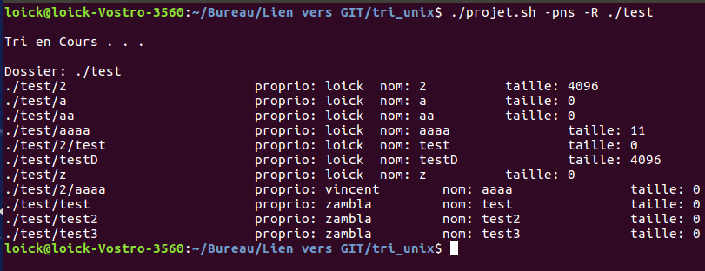
III- Résultat et schéma explicatif

